FUNDACION COLEGIO MAGISTER Profesora : Sara Espinoza P

RANCAGUA **TRABAJO EN EL HOGAR**

Matemáticas 4° AÑO BASICO

GUIA N° 2

I Escribe el valor con palabras

1. 3.450 = _____________________________________________________________
2. 864 = ______________________________________________________________
3. 10.940 = ____________________________________________________________
4. 546 = _______________________________________________________________
5. 2.567=_______________________________________________________________
6. 592 = ________________________________________________________________

II Lee el número y escríbelo en cifras

1. Cuatrocientos noventa y dos = ______________
2. Quinientos ochenta y seis = ________________
3. Mil doscientos cinco = __________________
4. Ochenta y tres = ___________________
5. Novecientos noventa y nueve=____________
6. Tres mil setenta y cinco = ________________

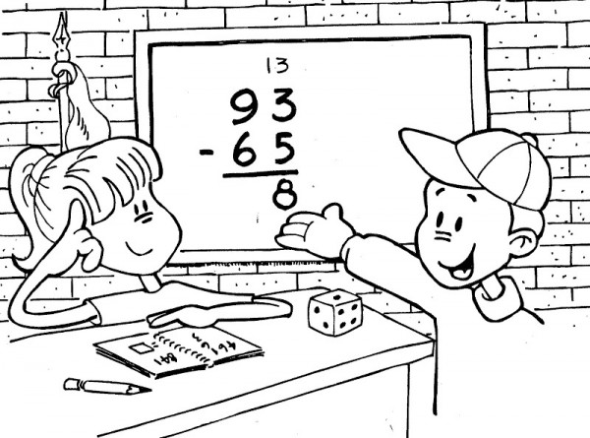

III Identifica el valor

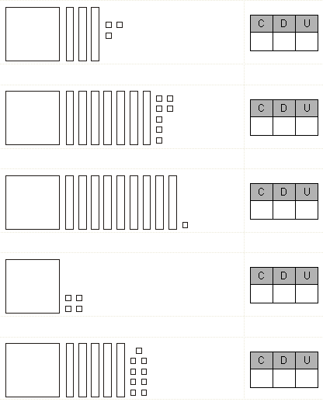

IV Identifica la posición del digito marcado ( ejemplo 1**1**5 = decena)

1. 5.**6**78 = ________________
2. 9**8**7 = ________________
3. **1**.287 = ________________
4. 8.11**5** = ________________
5. **5**.400 = _______________